Prénom et nom :

Évaluation

Exercice 1
Calculer les valeurs exactes des intégrales suivantes :
$I=\int_{1}^{2}{}(x^{3}+x^{2}+1)dx$ $J=\int_{1}^{3}{}\left(x+\frac{1}{x}\right)dx$

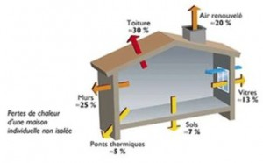
Exercice 2
Le flux d’énergie dissipée vers l’extérieur par une pièce chauffée d’une habitation entre 22h et 7h, exprimé en kilowatts (kW), est donné par la fonction $g$ telle que, pour tout réel $t$ de l’intervalle $[0;9]$, $g(t)=0,7е^{-0,12t}.$
L’énergie $E$ ainsi dissipée entre 22h et 7h, exprimée en kilowattheures (kWh), s’obtient en calculant l’intégrale : $E=\int_{0}^{9}{}g(t)dt$.
- Calculer la valeur exacte de l’énergie dissipée.
- En déduire la valeur arrondie de $E$ à 0,1 kWh.

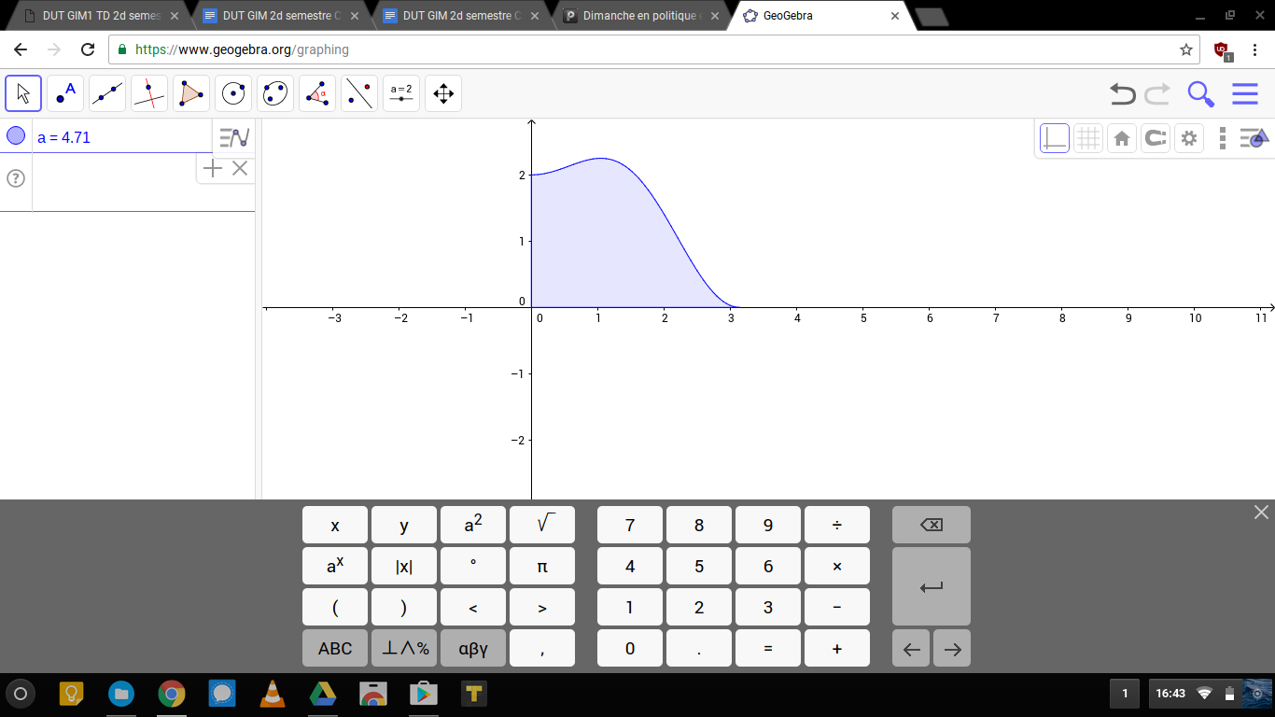
Exercice 3
Le plan est muni d'un repère orthonormal $(O,I,J)$. La courbe ci-contre donne l'allure de la représentation graphique de la fonction $f$ définie sur l'intervalle $[0;π]$ par $f(x)= -\frac{1}{2}cos2x+cosx+\frac{3}{2}$. Calculer l'aire du domaine limité par la courbe et les deux axes du repère. Arrondir à $10^{-2}$.

Exercice 4
Soit $f$ la fonction définie sur $]3;+∞[$ par $f(x)=3x+1+\frac{1}{x+1}$. Calculer la valeur moyenne de $f$ sur $[0;2]$.

Correction (sur 12 points)

Exercice 1 (4 points)
Calculer les valeurs exactes des intégrales suivantes :
$I=\int_{1}^{2}{}(x^{3}+x^{2}+1)dx$ $J=\int_{1}^{3}{}\left(x+\frac{1}{x}\right)dx$
$I=\int_{1}^{2}{}(x^{3}+x^{2}+1)dx={\left[\frac{x^{4}}{4}+\frac{x^{3}}{3}+x\right]}_{1}^{2}=\left(4+\frac{8}{3}+2\right)-\left(\frac{1}{4}+\frac{1}{3}+1\right)=\frac{85}{12}$
$J=\int_{1}^{3}{}\left(x+\frac{1}{x}\right)dx={\left[\frac{x^{2}}{2}+lnx\right]}_{1}^{3}=\frac{9}{2}+ln3-\frac{1}{2}-ln1=4+ln3$


Exercice 2 (2 points)
Le flux d’énergie dissipée vers l’extérieur par une pièce chauffée d’une habitation entre 22h et 7h, exprimé en kilowatts (kW), est donné par la fonction $g$ telle que, pour tout réel $t$ de l’intervalle $[0;9]$, $g(t)=0,7е^{-0,12t}.$
L’énergie $E$ ainsi dissipée entre 22h et 7h, exprimée en kilowattheures (kWh), s’obtient en calculant l’intégrale : $E=\int_{0}^{9}{}g(t)dt$.
- Calculer la valeur exacte de l’énergie dissipée.
- En déduire la valeur arrondie de $E$ à 0,1 kWh.
- $E=\int_{0}^{9}{}g(t)dt={\left[-\frac{0,7}{0,12}e^{-0,12t}\right]}_{0}^{9}=-\frac{0,7}{0,12}e^{-0,12×9}+\frac{0,7}{0,12}=-\frac{0,7}{0,12}e^{-1,08}+\frac{0,7}{0,12}$
- $E≈3,9$ kWh


Exercice 3 (3 points)
Le plan est muni d'un repère orthonormal $(O,I,J)$. La courbe ci-contre donne l'allure de la représentation graphique de la fonction $f$ définie sur l'intervalle $[0;π]$ par $f(x)= -\frac{1}{2}cos2x+cosx+\frac{3}{2}$.
Calculer l'aire du domaine limité par la courbe et les deux axes du repère. Arrondir à $10^{-2}$.
$\int_{0}^{π}{}f(x)dx={\left[-\frac{1}{4}sin2x+sinx+\frac{3}{2}x\right]}_{0}^{π}=(-\frac{1}{4}sin2π+sinπ+\frac{3π}{2})-(-\frac{1}{2}sin0+sin0+0)=\frac{3π}{2}$

Exercice 4 (3 points)
Soit $f$ la fonction définie sur $]3;+∞[$ par $f(x)=3x+1+\frac{1}{x+1}$. Calculer la valeur moyenne de $f$ sur $[0;2]$.
$V_{moy}=\frac{1}{2-0}\int_{0}^{2}{}f(x)=\frac{1}{2}{\left[\frac{3}{2}x^{2}+x+ln(x+1)\right]}_{0}^{2}=\frac{1}{2}\left(6+2+ln3\right)=4+\frac{1}{2}ln3$

